**任课教师：张涵翠、霍戌文**

**《数据库系统实训》**

**（2021-2022学年第2学期）**

**实**

**验**

**报**

**告**

**学号：2019329621004**

**姓名：梅雨欣**

**班级：19计算机科学与技术1班**

**《数据库系统实训》设计课题选题**

**初期报告（备案）**

**一、课题序号与名称：**

**05 安全出行一体化监测系统**

1. **成员与分工计划：**

|  |  |
| --- | --- |
| **姓名** | **分工** |
| 梅雨欣 | 设计和管理路况数据库与接口，负责移动客户端开发 |
| 温潇潇 | 设计和管理车况数据库与接口，负责门户网站、后台管理系统前端开发 |
| 黄海龙 | 设计和管理驾驶员情况数据库与接口，负责后台、服务器部署与开发 |

**三、需求分析：**

**项目系统流程如下：**

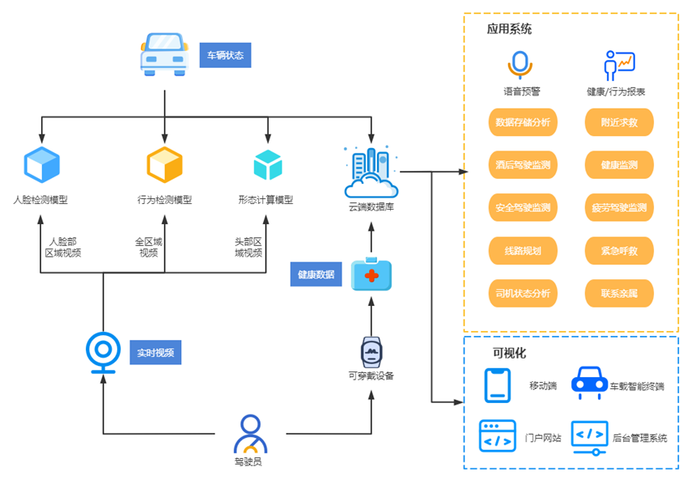

**分用户进行需求分析：**

|  |  |
| --- | --- |
| **用户角色** | **用户描述** |
| 驾驶员 | **主要需求：**需要在驾驶过程中进行驾驶行为监控、酒驾监控、健康监控、用车参数、数据分析等。在突发异常情况可以通过移动端APP紧急救助亲属和发送呼救信号给附近驾驶员，同时显示健康状况和急救贴士，避免悲剧发生。获取附近驾驶员的呼救信号和位置情况，以便及时前往帮助。 |
| 驾驶员亲属 | **主要需求：**希望能够掌握驾驶员的情况，联系和提醒驾驶员，确保行车安全。在紧急情况可以获取驾驶员的实时位置等信息。 |
| 游客 | **主要需求：**希望通过项目的门户网站获取项目产品信息，包括应用场景、使用手册、移动端下载地址等。 |
| 后台管理员 | **主要需求：**通过简明有效的操作对系统进行管理并汇总用户需求反馈。完善算法模型的准确性，保障驾驶员的安全，让一切高枕无忧。 |

**四、功能设计重点：**

1. **基本功能：**

驾驶员健康监测：体温、心率、血压、血氧、微循环

驾驶员安全驾驶监测：基于深度学习和OpenCV等算法监测驾驶员违规驾驶行为、疲劳驾驶等

用户动态：异常健康情况自动发布，以及用户自己发布

用户管理：账号信息、权限设置、疲劳驾驶时长设置、设备管理、紧急联系人管理

车辆管理：车牌号、车内环境参数

车况：车窗、车座等

路况：模拟预测潮湿度、亮度、红绿灯、堵塞情况等

1. **附加功能：**

智能语音：采用百度sdk全局部署语音机器人“小东”，命令唤醒

P2P紧急监控/视频通话/视频群聊：开源webrtc框架支持，在驾驶员允许的情况下，在健康危机时，救援方可以使用紧急监控查看情况

在线问诊：外接医疗机器人API，提供健康建议

语音导航、驾驶模式、可视化图表、驾驶周报

1. **前后台功能实现设想：**

分为门户网站Web前端、后台管理系统Web前端、移动客户端。系统服务模型如下：

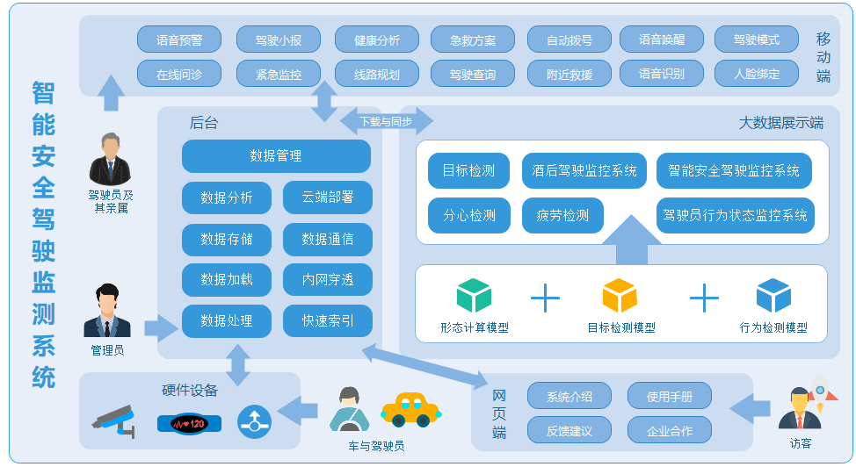

**具体功能模块如下：**

1. **后台管理系统Web端**

后台管理系统Web端的服务对象包括整个系统管理维护团队，用于维护用户数据并对其进行统计分析。后台管理系统Web端设系统管理员，该端口包括登录、以及首页、统计分析、用户管理、驾驶分析、健康分析、动态管理、资讯管理、日志管理八大模块。后台管理系统用户为后台管理员，拥有系统的最高权限，可对站内用户和资源进行管理。后台管理员通过登录模块进入后台管理系统。首页模块展示系统用户数量、位置、人群、驾龄等统计图表，动态展示用户数量和下载量的变化。统计分析模块通过图表的形式，可以查看移动端在线用户数、季节分析、城市健康人数、异常驾驶行为状态次数等信息，以便做出相应的决策。用户管理模块能够对用户信息进行管理，实现对其进行增删改查等操作。驾驶分析模块能够实现实时监测用户驾驶行为状态情况。健康分析模块实现对用户实时的常规健康指标进行管理，包括血压、血氧、血脂、体温等，以及车内环境信息，包括酒精含量、湿度、一氧化碳浓度等。动态管理可对用户发表的动态、点赞等进行管理。资讯管理可对发现板块的健康相关的文章，资料分区的视频进行管理。日志管理模块能够查看系统日志以及对日志管理系统的升级维护。

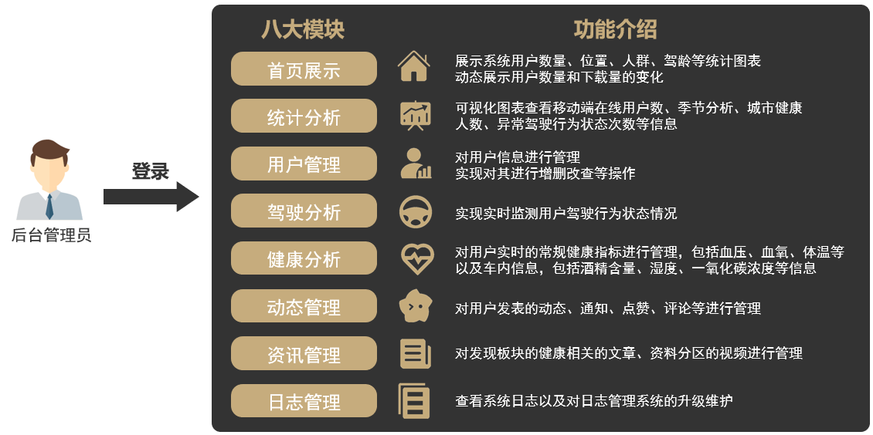

1. 首页：展示系统用户数量、位置、人群、驾龄等统计图表，动态展示用户数量和下载量的变化。
2. 统计分析：通过图表的形式，可以查看移动端在线用户数、季节分析、城市健康人数、异常驾驶行为状态次数等信息，以便做出相应的决策。
3. 驾驶分析：查看所有用户的实时监测的驾驶行为状态情况。
4. 健康分析：管理用户的实时常规健康指标数据，包括血压、血氧、血脂、体温等，以及车内信息，包括室温、酒精含量、湿度、一氧化碳浓度等信息。
5. 用户管理：对用户的信息进行增删改查。
6. 动态管理：对用户发表的动态、通知、点赞、评论等进行管理。
7. 资讯管理：对移动端发现板块的健康相关的文章，资料分区的视频进行管理。
8. 日志管理：查看系统的日志，对系统进行升级和维护。
9. **门户网站Web端**

门户网站Web端以网页端作为载体，用于对智能安全驾驶监测系统进行介绍宣传，让尽可能多的企业、客户了解和熟知产品，包括产品功能及服务等。同时能够通过网站和客户或企业之间直接交流，收集相关意见。该平台主要使用对象是访客，主要分为系统介绍、使用指南、反馈意见、合作企业申请四个模块。

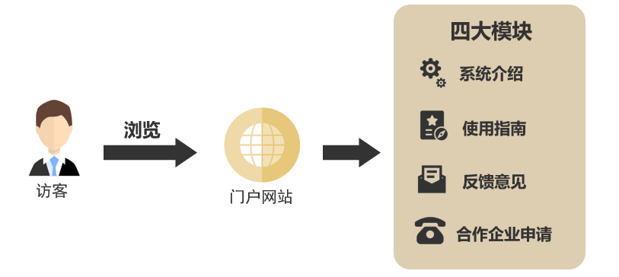

1. 系统介绍：展示在门户网站的首页，将会对系统各个模块、各个服务端口的各个功能进行简要介绍，展示系统硬件设备的连接图示，并提供APP下载二维码和使用方法说明。
2. 使用指南：用户可以查看系统的使用指南。
3. 反馈意见：用户可通过联系方式提出对系统的相关意见建议。
4. 合作企业申请：企业通过申请与公司合作，如个性化定制、配备智能安全驾驶监测系统。
5. **移动端**

驾驶员及其亲属移动端为Android APP，分智慧绑定、账号信息、智能语音、路线导航、驾驶分析、在线问诊、风险预警、资源服务等八大模块。用户通过登录注册，首次使用APP需要绑定人脸，之后每次启动都将进行人脸识别，确保账号安全；通过账号信息模块查看账号信息，并对信息进行修改，另外还能查看账号的驾驶历史；通过智能语音模块唤醒语音机器人“小东”，支持语音识别、语音合成、语音预警等功能；通过路线导航模块查询附近POI，规划多种交通方式的最佳路线，并进行语音导航；通过驾驶分析模块展示驾驶历史，以可视化图表的形式展示驾驶员健康指标、车内环境参数、驾驶行为组成等，并据此提供可行建议，H5开发每周驾驶小报；通过在线问诊模块与外接的医疗聊天机器人进行询问病情，并提供有效建议；通过风险预警模块对用户驾驶过程中的违规行为也将语音预警甚至自动拨号；通过资源服务模块为用户提供天气预报、音乐播放、驾驶模式、设备管理健康资讯等服务，为用户营造更好的使用环境。

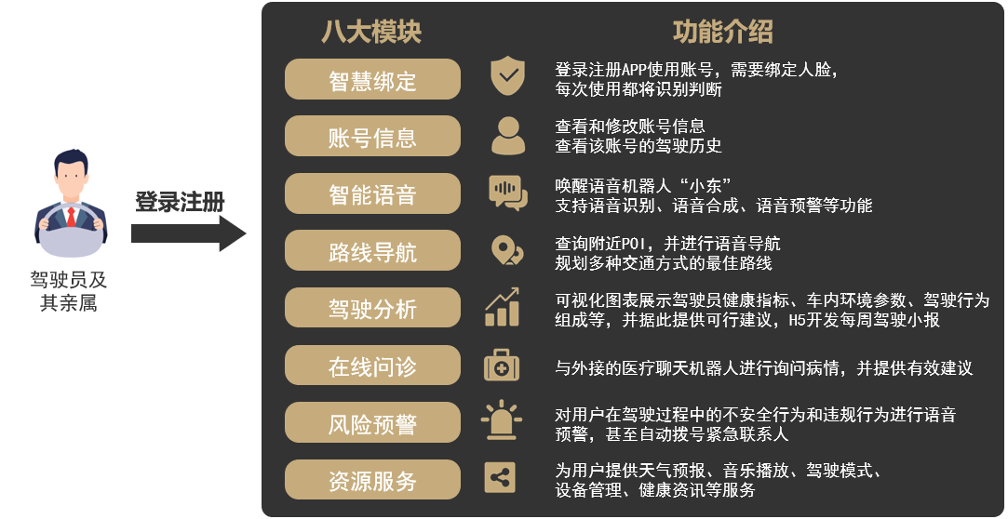

1. 智慧绑定：分为人脸绑定、智能硬件设备绑定、蓝牙MAC地址绑定、紧急联系人设置四个子模块，在每次APP登陆时验证识别人脸，绑定硬件设备id，设置至少一位紧急联系人，保障账号的安全性和唯一性。
2. 账号信息：分为查看编辑信息、设备管理、车辆管理、消息通知、权限管理、驾驶设置、用户动态七个子模块，可以查看和修改账号信息。
3. 智能语音：分为语音唤醒、语音识别、语音合成tts三个子模块，用户在驾驶过程中可以呼唤语音机器人“小东”，直接说出功能需求即可，解放双手。
4. 路线导航：分为路线规划、POI查询、语音导航三个子模块，提供多种不同交通方式的最佳规划路线方案，对周围兴趣点会自动搜索提醒。
5. 驾驶分析：分为驾驶历史、健康分析、安全驾驶、驾驶小报四个子模块，以可视化图表的方式用折线图、饼状图等描述健康指标、车内环境参数以及驾驶行为组成，驾驶小报由H5开发，动画流畅，美观清晰。
6. 在线问诊：连接外部医疗聊天机器人，能够提供有效的医疗方案。
7. 风险预警：分为自动拨号、附近求救、语音预警三个子模块，在驾驶员即将遇到危险、存在不安全驾驶行为、健康指标异常，将语音预警，严重时自动拨号紧急联系人，并同时向附近用户发送求救通知和急救方案。
8. 资源服务：分为天气预报、音乐播放、驾驶模式、健康资讯四个子模块，可以查阅使用放松身心。

**五、系统开发工具**

**1）软件开发平台：**JAVA、XML、Android Studio、Vue、JavaScript、IDEA、WebStorm、VS Code等

**2）开发模式或技术框架：**敏捷开发、Echarts、Glide、fotoapparat、EasyPermission、MPAndroidChart、springboot、oss、mybatis、shiro、okhttp3、gson、websocket等

**3）操作系统：**Windows、Linux、Android

1. **数据库：**MySQL

**5）第三方辅助工具：**ADB、sqlyog、xshell等

**六：数据库设计模型**

1. **实体集与各自属性：**

表 6‑2驾驶员信息表user

|  |  |  |  |  |
| --- | --- | --- | --- | --- |
| **名称** | **类型** | **可为空** | **注释** | **键类型** |
| id | varchar(20) | NO | id | 主键 |
| name | varchar(20) | YES | 姓名 |  |
| nick_name | varchar(20) | YES | 昵称 |  |
| phone | varchar(20) | NO | 电话 |  |
| age | int(11) | YES | 年龄 |  |
| gender | varchar(20) | YES | 性别 |  |
| drive_age | int(11) | YES | 驾驶年龄 |  |
| head_img | varchar(20) | YES | 用户头像 |  |
| pwd | varchar(20) | NO | 密码 |  |

表 6‑3管理员信息表admin

|  |  |  |  |  |
| --- | --- | --- | --- | --- |
| **名称** | **类型** | **可为空** | **注释** | **键类型** |
| id | varchar(20) | NO | id | 主键 |
| name | varchar(20) | YES | 姓名 |  |
| phone | varchar(20) | NO | 电话 |  |
| age | int(11) | YES | 年龄 |  |
| gender | varchar(20) | YES | 性别 |  |
| head_img | varchar(20) | YES | 用户头像 |  |
| pwd | varchar(20) | NO | 密码 |  |

表 6‑4亲友信息表relatives

|  |  |  |  |  |
| --- | --- | --- | --- | --- |
| **名称** | **类型** | **可为空** | **注释** | **键类型** |
| driver_id | varchar(20) | NO | 驾驶员id | 联合主键 |
| relative_phone | varchar(20) | NO | 亲友电话 | 联合主键 |
| relative_name | varchar(20) | NO | 亲友姓名 |  |
| relative_gender | bit | NO | 亲友性别 |  |
| relative_age | int(11) | NO | 亲友年龄 |  |
| relationship | varchar(20) | NO | 与驾驶员关系 |  |

表 6‑5车辆信息表cars

|  |  |  |  |  |
| --- | --- | --- | --- | --- |
| **名称** | **类型** | **可为空** | **注释** | **键类型** |
| id | int(11) | NO | id | 主键 |
| car_number | varchar(20) | NO | 车牌号 |  |
| car_name | varchar(20) | NO | 车名 |  |
| car_sit | varchar(20) | NO | 座位数量 |  |
| driver_id | varchar(20) |  | 车主 |  |

表 6‑6车内环境表environment

|  |  |  |  |  |
| --- | --- | --- | --- | --- |
| **名称** | **类型** | **可为空** | **注释** | **键类型** |
| id | int(11) | NO | id | 主键 |
| car_number | varchar(20) | NO | 车牌号 |  |
| temperature | varchar(20) | NO | 温度 |  |
| humidity | varchar(20) | NO | 湿度 |  |
| oo_concentration | varchar(20) | NO | 氧气浓度 |  |
| co_concentration | varchar(20) | NO | 一氧化碳浓度 |  |
| alcohol_concentration | varchar(20) | NO | 酒精浓度 |  |
| time | varchar(20) | NO | 监测时间 |  |

表 6‑7健康数据表health_data

|  |  |  |  |  |
| --- | --- | --- | --- | --- |
| **名称** | **类型** | **可为空** | **注释** | **键类型** |
| driver_id | varchar(20) | NO | 驾驶员id | 联合主键 |
| time | varchar(20) | NO | 检测时间 | 联合主键 |
| dbp | varchar(20) | NO | 收缩压 |  |
| sbp | varchar(20) | NO | 舒张压 |  |
| Spo2 | varchar(20) | NO | 血氧浓度 |  |
| temprature | varchar(20) | NO | 体温 |  |
| cycle | varchar(20) | NO | 微循环 |  |
| heart | varchar(20) | NO | 心率 |  |

表 6‑8驾驶记录表driver_data

|  |  |  |  |  |
| --- | --- | --- | --- | --- |
| **名称** | **类型** | **可为空** | **注释** | **键类型** |
| id | varchar(20) | NO | 行程id | 主键 |
| driver_id | varchar(20) | NO | 驾驶员id |  |
| start_time | varchar(20) | NO | 开始驾驶时间 |  |
| end_time | varchar(20) | NO | 结束驾驶时间 |  |
| drive_time | varchar(20) | NO | 驾驶时长 |  |
| distance | varchar(20) | NO | 驾驶距离 |  |

表 6‑9驾驶行为表drive_action

|  |  |  |  |  |
| --- | --- | --- | --- | --- |
| **名称** | **类型** | **可为空** | **注释** | **键类型** |
| id | int(11) | NO | 行为id | 主键 |
| drive_id | varchar(20) | NO | 行程id |  |
| time | varchar(20) | NO | 检测时间 |  |
| action | varchar(20) | NO | 行为 |  |
| location | varchar(50) | NO | 定位位置 |  |
| longitude | varchar(20) | NO | 经度 |  |
| latitude | varchar(20) | NO | 纬度 |  |
| url | varchar(100) | YES | 监测回放 |  |

表 6‑10驾驶周报表weekdrive_data

|  |  |  |  |  |
| --- | --- | --- | --- | --- |
| **名称** | **类型** | **可为空** | **注释** | **键类型** |
| id | int(11) | NO | id | 主键 |
| driver_id | varchar(20) | NO | 车牌号 | 外键 |
| time | varchar(20) | NO | 时间段 |  |
| locations | varchar(255) | NO | 驾驶区域 |  |
| drive_count | int(11) | NO | 驾驶次数 |  |
| drive_time | int(11) | NO | 驾驶时长 |  |
| drive_distance | int(11) | NO | 驾驶距离 |  |
| drink_count | int(11) | NO | 喝水次数 |  |
| smoke_count | int(11) | NO | 抽烟次数 |  |
| call_count | int(11) | NO | 打电话次数 |  |
| steering_count | int(11) | NO | 手离开方向盘次数 |  |
| stretch _count | int(11) | NO | 手向后伸次数 |  |
| close_eye_count | int(11) | NO | 睁闭眼次数 |  |
| gape_count | int(11) | NO | 打哈欠次数 |  |
| distract_count | int(11) | NO | 左顾右盼次数 |  |
| all_count | int(11) | NO | 违规总次数 |  |

表 6‑11驾驶月报表mouthdrive_data

|  |  |  |  |  |
| --- | --- | --- | --- | --- |
| **名称** | **类型** | **可为空** | **注释** | **键类型** |
| id | int(11) | NO | id | 主键 |
| driver_id | varchar(20) | NO | 车牌号 | 外键 |
| time | varchar(20) | NO | 时间段 |  |
| locations | varchar(255) | NO | 驾驶区域 |  |
| drive_count | int(11) | NO | 驾驶次数 |  |
| drive_time | int(11) | NO | 驾驶时长 |  |
| drive_distance | int(11) | NO | 驾驶距离 |  |
| drink_count | int(11) | NO | 喝水次数 |  |
| smoke_count | int(11) | NO | 抽烟次数 |  |
| call_count | int(11) | NO | 打电话次数 |  |
| steering_count | int(11) | NO | 手离开方向盘次数 |  |
| stretch _count | int(11) | NO | 手向后伸次数 |  |
| close_eye_count | int(11) | NO | 睁闭眼次数 |  |
| gape_count | int(11) | NO | 打哈欠次数 |  |
| distract_count | int(11) | NO | 左顾右盼次数 |  |
| all_count | int(11) | NO | 违规总次数 |  |

表 6‑12交通运行信息-路段信息表

|  |  |  |  |  |
| --- | --- | --- | --- | --- |
| **名称** | **类型** | **可为空** | **注释** | **键类型** |
| sectionname | varchar(255) | NO | 路段名称 |  |
| sectioncode | varchar(255) | NO | 路段代码 | 主键 |
| startposition | varchar(255) | NO | 起点位置 |  |
| endpositon | varchar(255) | NO | 终点位置 |  |
| length | int | NO | 子分段长度 |  |
| city | varchar(255) | NO | 隶属城市 |  |

表 6‑13动态表article

|  |  |  |  |  |
| --- | --- | --- | --- | --- |
| **名称** | **类型** | **可为空** | **注释** | **键类型** |
| id | int(11) | NO | id | 主键 |
| article_con | text | NO | 动态内容 |  |
| author_id | varchar(20) | NO | 动态作者id | 外键 |
| article_comment_nums | int(11) | NO | 评论数 |  |
| article_like_nums | int(11) | NO | 点赞数 |  |
| url | varchar(255) | YES | 媒体文件 |  |

表 6‑14评论表comment

|  |  |  |  |  |
| --- | --- | --- | --- | --- |
| **名称** | **类型** | **可为空** | **注释** | **键类型** |
| id | varchar(20) | NO | id | 主键 |
| comment_artid | varchar(20) | NO | 评论动态id | 外键 |
| author_id | varchar(20) | NO | 动态作者id |  |
| comment_con | text | NO | 评论内容 |  |
| comment_time | date | NO | 评论时间 |  |

表 6‑15**信号灯信息-相位状态表phasestate**

|  |  |  |  |  |
| --- | --- | --- | --- | --- |
| **名称** | **类型** | **可为空** | **注释** | **键类型** |
| statesid | varchar | NO | 状态ID | 主键 |
| light | int | NO | 灯色状态 |  |
| duration | int | NO | 持续时间 |  |
| minendtime | int | YES | 最小结束时间 |  |
| maxendtime | int | NO | 最大结束时间 |  |

表 6‑16**信号灯信息-信号灯信息表Signal_information**

|  |  |  |  |  |
| --- | --- | --- | --- | --- |
| **名称** | **类型** | **可为空** | **注释** | **键类型** |
| intersectionid | varchar | NO | 路口信号灯ID | 主键 |
| crossid | varchar | NO | 路口ID | 外键 |
| phasestates | json | NO | 相位状态 |  |
| devid | varchar | NO | 连接设备ID | 外键 |

表 6‑17**交通运行信息-路口实时路况表road_conditions**

|  |  |  |  |  |
| --- | --- | --- | --- | --- |
| **名称** | **类型** | **可为空** | **注释** | **键类型** |
| crosstrafficid | varchar(20) | NO | 实时路况代码 | 主键 |
| recordtime | varchar(20) | NO | 数据记录时间 |  |
| crossid | varchar(255) | NO | 路口代码 | 外键 |
| speed | varchar(255) | NO | 实时平均速度（km/h） |  |
| status | varchar(255) | NO | 交通状态  取值0:畅通；1:缓行；2:拥堵；3:严重拥堵 |  |
| volume | varchar(255) | NO | 交通流量 |  |
| volume_car | varchar(20) | NO | 小型车辆数（辆） |  |
| volume_bus |  |  | 大型客车（辆） |  |
| volume_truck |  |  | 大型货车（辆） |  |
| volumecount |  |  | 总过车辆（辆） |  |

表 6‑18**交通运行信息-路口信息表road_information**

|  |  |  |  |  |
| --- | --- | --- | --- | --- |
| **名称** | **类型** | **可为空** | **注释** | **键类型** |
| sectionid | varchar(255) | NO | 隶属全局路段代码 | 外键 |
| localsectionid | varchar(255) | NO | 局部路段代码 | 主键 |
| upcrossid | varchar(255) | NO | 上游路口编号 |  |
| downcrossid | varchar(255) | No | 下游路口编号 |  |
| length | int | NO | 局部路段长度：单位（M） |  |
| limitspees | int | NO | 限制速度  单位（km/h） |  |

表 6‑19意见反馈表feedback

|  |  |  |  |  |
| --- | --- | --- | --- | --- |
| **名称** | **类型** | **可为空** | **注释** | **键类型** |
| id | varchar(20) | NO | 意见id | 主键 |
| user_id | varchar(20) | NO | 用户id | 外键 |
| content | varchar(255) | NO | 反馈内容 |  |
| url | varchar(255) | YES | 附件 |  |

表 6‑20系统信息表system information

|  |  |  |  |  |
| --- | --- | --- | --- | --- |
| **名称** | **类型** | **可为空** | **注释** | **键类型** |
| version | varchar(20) | NO | 版本号 | 主键 |
| introduce_url | varchar(20) | NO | 应用介绍 |  |
| protocol_url | varchar(255) | NO | 应用协议 |  |
| help_url | varchar(255) | YES | 帮助 |  |
| website_url | varchar(255) | NO | 官网 |  |
| update_url | varchar(255) | NO | 更新链接 |  |
| telphone | varchar(20) | NO | 官方电话 |  |

1. **E-R图：**

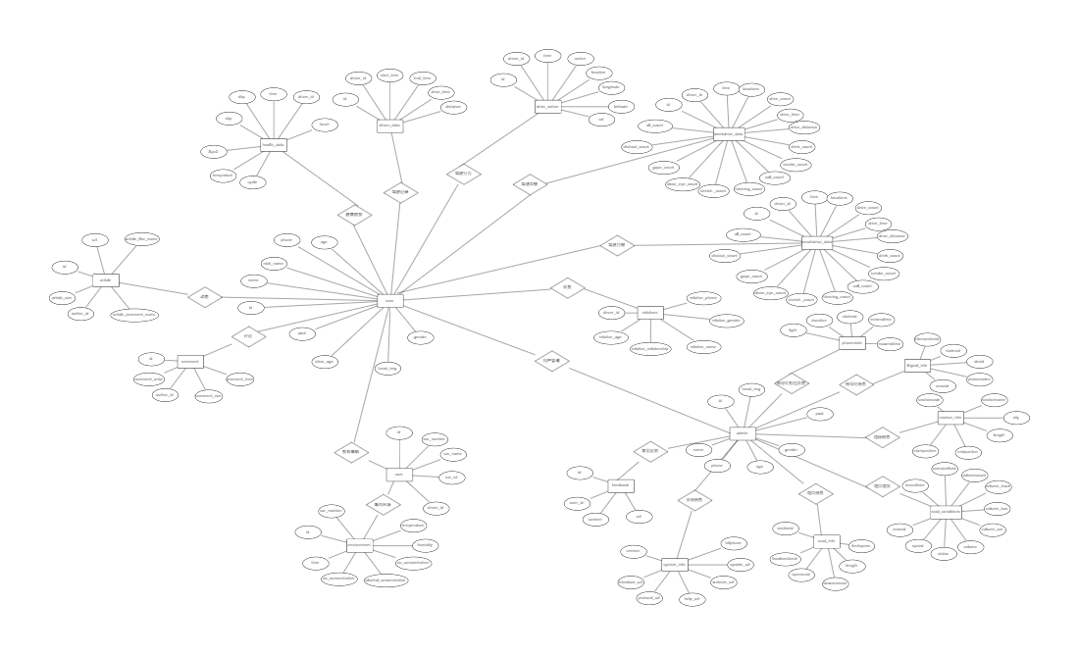

1. **关系图：**

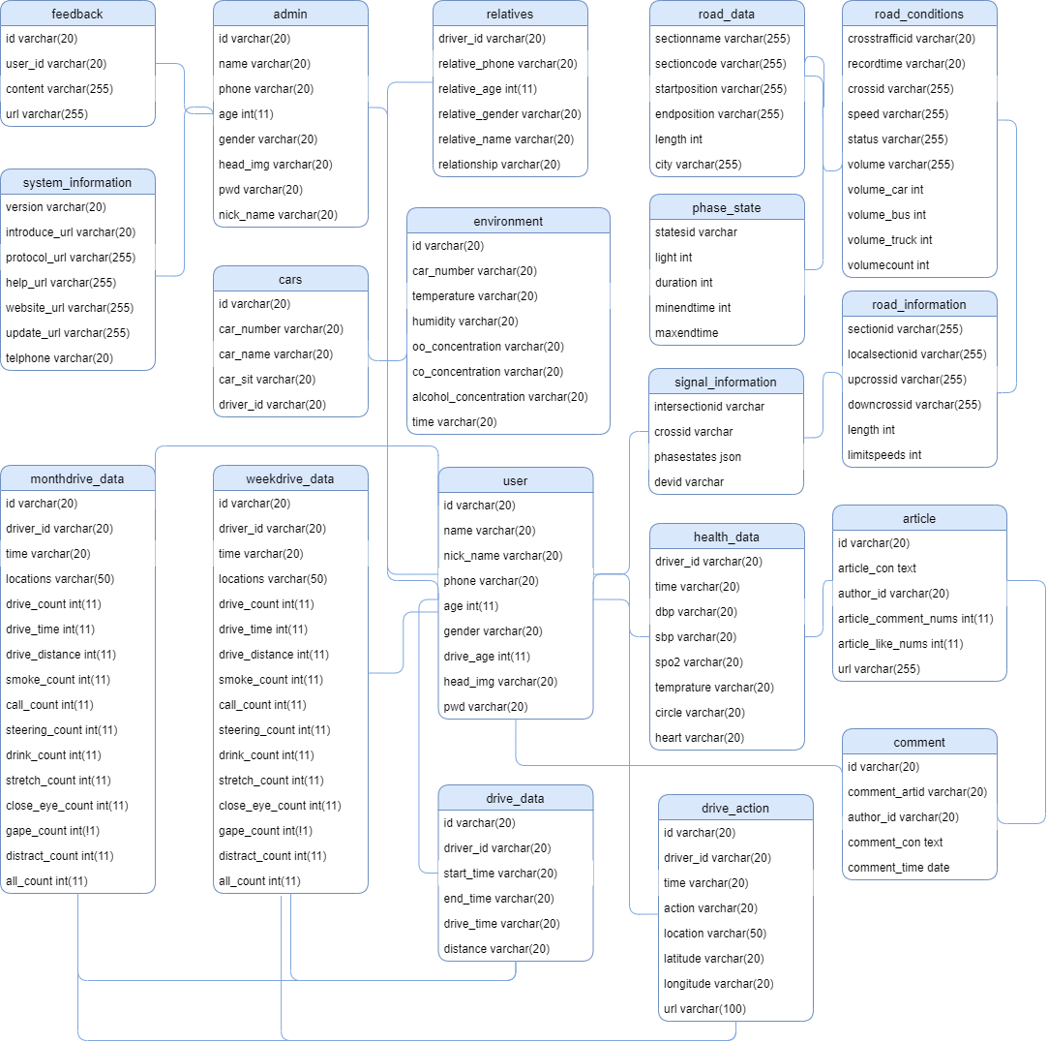

**七：参考书或参考文献**

1. 刘珊慧,杨乐,唐建军. 数据库技术应用基础[M].南京大学出版社:普通高等院校“十三五”规划教材, 201712.297.
2. 肖睿,程宁,田崇峰,金志雄,杜毅. MySQL数据库应用技术及实战[M].人民邮电出版社:, 201801.177.
3. 俞海,顾金媛. 数据库基本原理及应用开发教程[M].南京大学出版社:应用型本科计算机类专业“十三五”规划教材, 201705.250.
4. 韩相军，关永，王雪立基于的疲劳驾驶实时监测系统研究计算机技术与发展，2006，16(2).
5. 姜林枫,徐长滔,杨燕,曹锋,盛欣. 数据库技术与应用[M].人民邮电出版社:, 201701.321.
6. 王艳玲.基于神经网络的疲劳驾驶识别系统[J].汽车实用技术，2021，46(01):89-91.DOI:10.16638/j.cnki.1671-7988.2021.01.028.
7. 冯文文,曹银杰,李晓琳,胡卫生.基于改进的深度卷积神经网络的人脸疲劳检测[J].科学技术与工程,2020,20(14):5680-5687.
8. DU J.High-precision portrait classification based on MTCNN and its application on similarity judgement[C]//Proceedings of 2020 4th International Conference on Machine Vision and Information Technology(CMVIT 2020).Sanya:IEEE,2020:1-7.
9. YU D H,XU Q,GUO H T,et al.An efficient and lightweight convolutional neural network for remote sensing image scene classification[J].Sensors,2020,20(7):1-7.
10. 桑高丽，王国滨，朱蓉，等.基于级联形状回归的多视角人脸特征点定位[J].浙江大学学报(工学版),2019,53(7):1374-1379.
11. LIU F,ZENG D,LI J,et al.On 3D face reconstruction via cascaded regression in shape space[J].Frontiers of Information Technology &amp; Electronic Engineering,2017,18(12):1978-1991.
12. 代少升,黄向康,黄涛,王海宁,梁辉.一种基于深度学习的驾驶员打电话行为检测方法[J].电讯技术,2021,61(07):785-792.
13. 于雯，赵峰，王艳，梅诗雯，梁振杰.基于车联网的酒驾疲劳预警监测管理系统[J].工业仪表与自动化装置，2020(05):87-89+92.
14. 朱宵月,王子冲,刘洪伟,陆宏迎,程皓阳.基于STM32的智能防酒驾控制系统[J].河北农机,2021(07):114-115.DOI:10.15989/j.cnki.hbnjzzs.2021.07.060.
15. 陈跃峰,徐晓菊.重载列车乘务员安全驾驶监测系统研究[J].黑龙江交通科技,2020,43(10):234-235+237.DOI:10.16402/j.cnki.issn1008-3383.2020.10.129.